一、简介

TensorFlow Playground 网站是由 Google 开发的一个在线的机器学习可视化工具，主要用于帮助初学者更好地理解神经网络的工作原理，以及探索不同的网络结构和超参数设置对模型训练的影响。该网站使用了 TensorFlow.js 技术，可以在浏览器中直接运行，无需安装任何软件或配置环境。在 TensorFlow Playground 网站中，用户可以自由地选择训练数据、调整超参数、观察模型训练的过程和结果，并对比不同网络结构和超参数设置下的效果，以便更好地理解和掌握机器学习的基本概念和技术。

1. 功能和特点

TensorFlow Playground 网站的主要功能和特点包括：

1. 网络结构图

TensorFlow Playground 网站提供了一个直观的网络结构图，可以帮助用户更好地理解神经网络的组成和工作原理。用户可以通过拖动和调整节点来创建自己的网络结构，也可以选择预设的不同网络结构进行比较。

2. 训练数据设置

TensorFlow Playground 网站内置了多个常用的数据集，如分类问题的 Iris 数据集和回归问题的 Boston Housing 数据集等。用户可以通过简单地点击按钮或拖动滑块来选择不同的数据集，并可以对数据进行一定的预处理，如对输入特征进行归一化或对标签进行编码等。

3. 超参数设置

如下图所示TensorFlow Playground 网站提供了多个超参数，如学习率、批量大小、正则化系数等，用户可以通过简单地点击按钮或拖动滑块来调整超参数的大小，并且直观的感受到不同设置带给网络的影响。

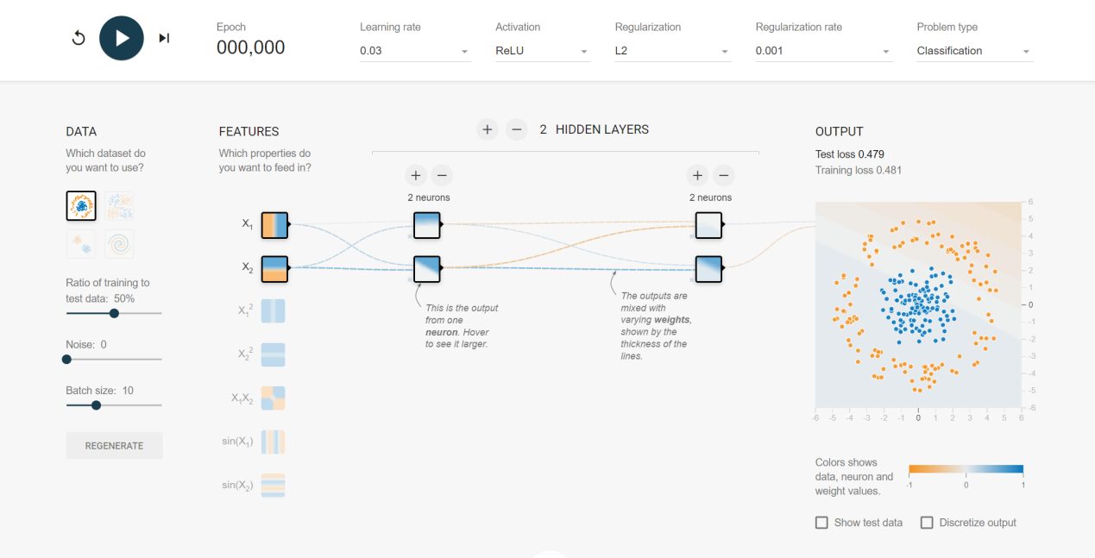

1. 例子说明

查看网络层数和神经元个数的影响：以一个简单的二分类问题作为例子研究，首先我们限制了神经元的个数，只采用三个隐藏层，每个隐藏层的神经元为2个。

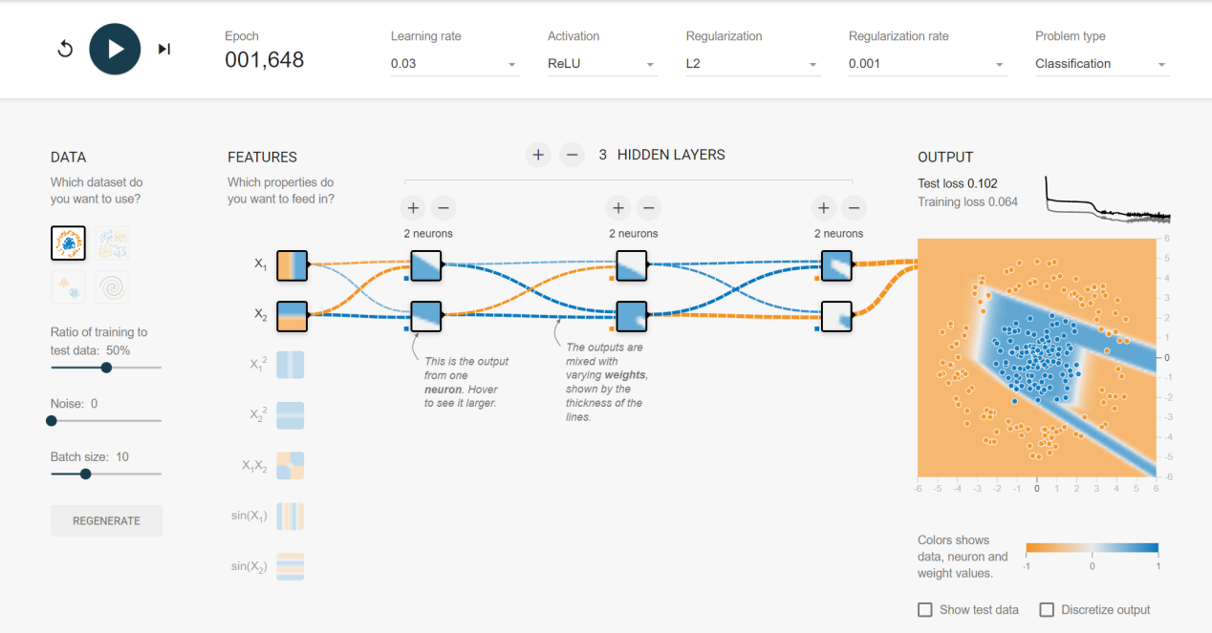

从结果看出，神经元少的情况下并不能很好的完成二分类的任务。

将神经元个数提高至6，4，2。

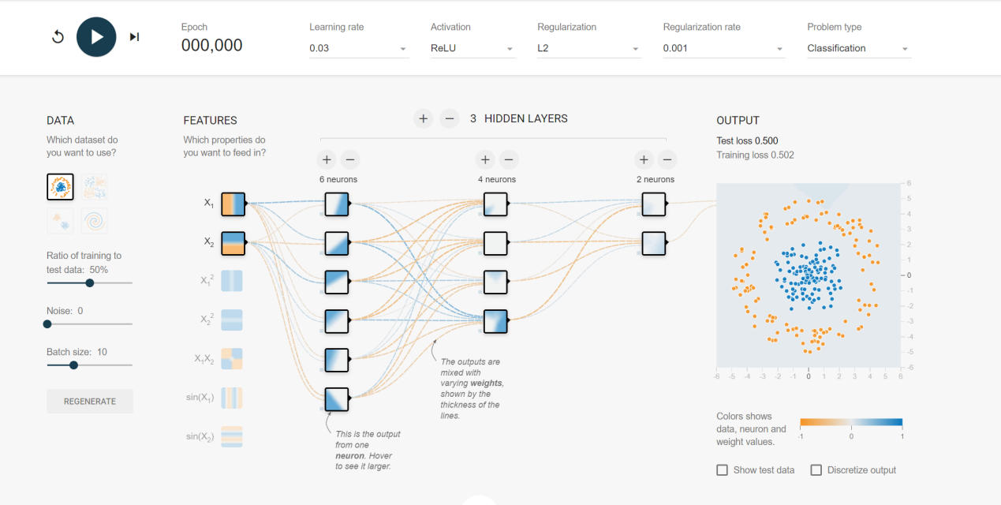

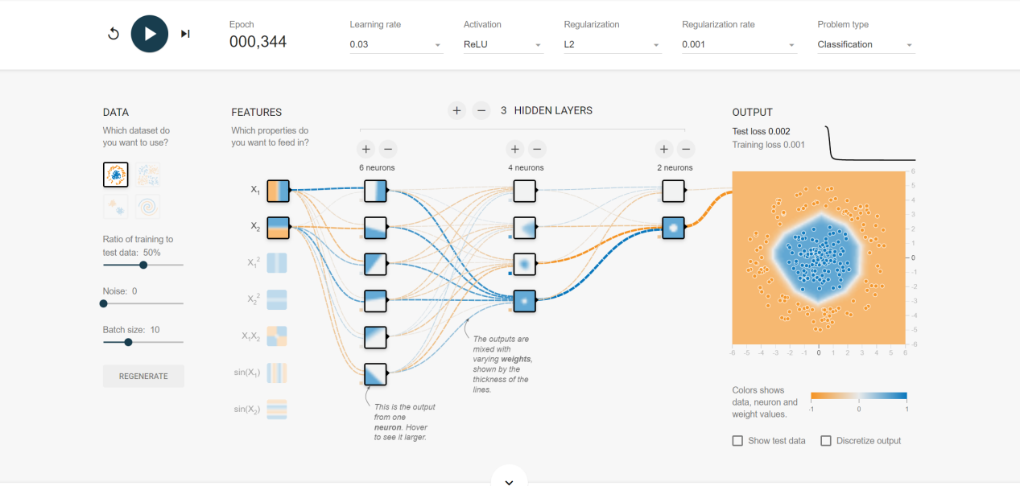

可以看到由于神经元个数的增加，在二分类问题上已经有了比较好的结果。

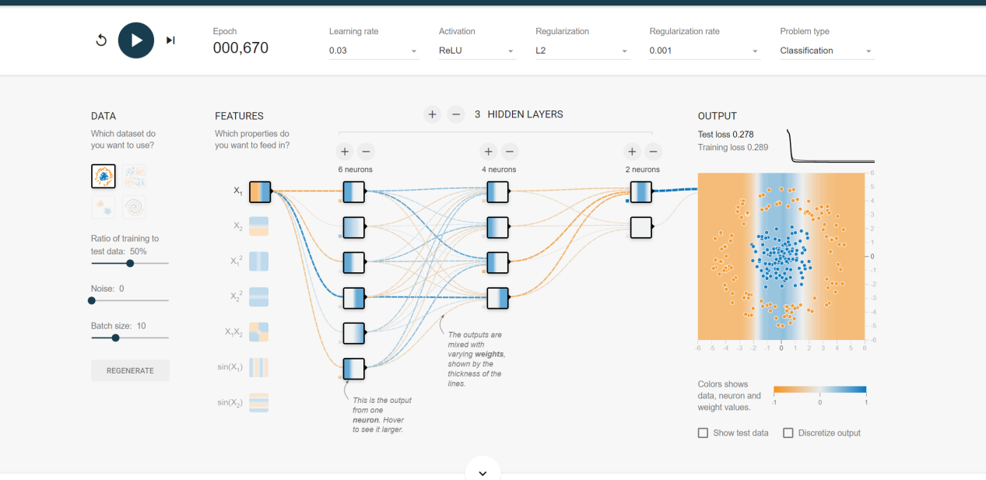

将输入减少为只有横轴上的输入，则结果也只识别出来了横轴上的区分。

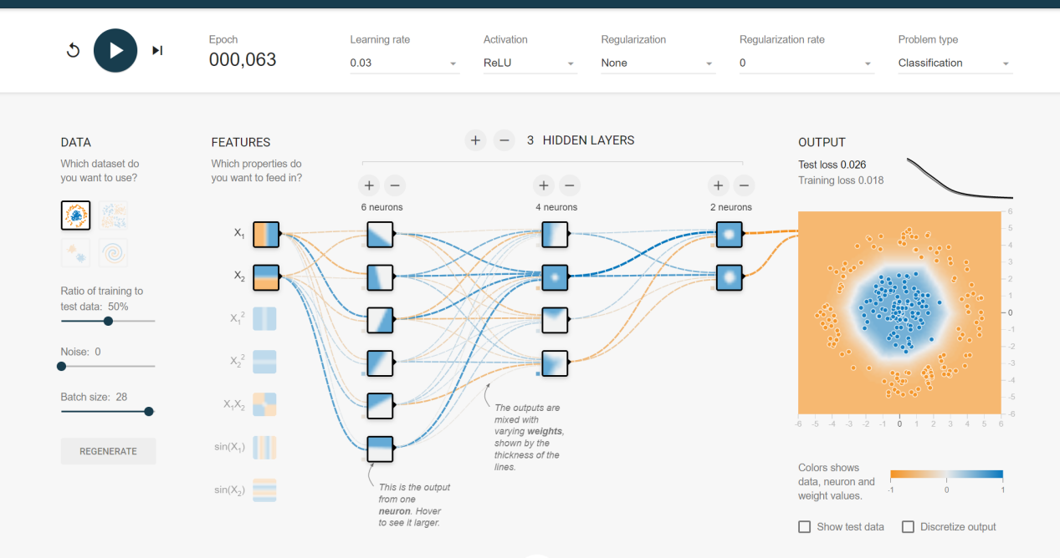

并且再训练的时候，可以看到每个神经元学习到的信息。加深了对神经网络的理解。

1. 结论和总结

TensorFlow Playground提供了一种交互式和可视化的方式来探索和理解神经网络的基础原理和工作方式。通过尝试不同的参数和架构组合，我们可以更深入地理解神经网络的学习和训练过程，以及不同参数对结果的影响。可视化功能和交互式控制使得学习神经网络的基本概念变得更加容易和有趣。